Fábrica de Software Multi-Agente
Arquitetura e ideia central do sistema “Gerador de Projetos”

Documento de apresentação — Trabalho de Conclusão de Curso
Enzo Consulo · agosto de 2026
RESUMO Este documento descreve a arquitetura de um sistema que transforma um pedido escrito em linguagem natural num artefato pronto — na maioria dos casos software funcionando, testado e versionado — concentrando a intervenção humana num único ponto: a descrição inicial. O sistema não é um assistente de programação. É uma linha de produção governada, construída sobre o Claude Code, na qual um orquestrador coordena agentes especializados, cada tarefa atravessa dois portões de qualidade independentes operados por quem não a construiu, e todo o estado vive em arquivos versionados em vez de na conversa. O texto apresenta a arquitetura em cinco camadas, o desenho interno de um agente, o ciclo de vida de uma tarefa, o mecanismo de especialização sob demanda e a economia do sistema — e fecha com os números medidos em uso real e com as limitações conhecidas.

Sumário
1. A ideia central: o gargalo não é gerar código, é governar o trabalho
2. A arquitetura em cinco camadas
3. Memória: por que nada de essencial vive na conversa
4. O que é um agente, concretamente
5. Especialização sob demanda: a equipe que nasce com o projeto
6. O ciclo de vida de uma tarefa e os dois portões
7. Além de software: as duas trilhas da fábrica
8. A economia do sistema: onde o custo realmente mora
9. Resultados medidos, limitações e conclusão

1. A ideia central: o gargalo não é gerar código, é governar o trabalho
Um modelo de linguagem escreve bem em trechos curtos. O que ele não faz sozinho é sustentar um trabalho longo, e as falhas que aparecem aí não são falhas de geração de texto — são falhas de processo:
- Perda de contexto — uma sessão longa esquece o que foi decidido no começo e reabre discussões já fechadas.
- Ausência de rastro — a decisão importante ficou na conversa, e a conversa termina. Amanhã ninguém sabe por que aquilo foi feito daquele jeito.
- Autoaprovação — quem escreveu o código é quem afirma que ele está pronto. É o avaliador com o maior conflito de interesse possível.
- Falha sem limite — um ponto difícil consome tentativas indefinidamente e trava todo o resto da fila.
A tese deste projeto é que o gargalo de um sistema desses não está na geração, e sim na governança. A resposta é tratar a construção de um artefato como uma linha de produção: unidades de trabalho pequenas e nomeadas, estados explícitos, portões de qualidade operados por quem não construiu, e registro obrigatório em disco a cada transição. O modelo continua sendo o operário — mas a fábrica é que decide o que ele faz, quando, e com que autoridade.
Três decisões sustentam tudo o que vem depois, e vale guardá-las porque toda escolha posterior é consequência delas:
1. Quem implementa nunca é quem aprova. O verificador e o revisor têm proibição explícita de corrigir o que julgam; eles reprovam e devolvem.
2. Estado em arquivo, nunca só na conversa. Se a sessão cair agora, a próxima reconstrói tudo lendo os arquivos.
3. Falha limitada. Três ciclos por tarefa. No quarto, a tarefa é bloqueada, reportada, e a fábrica segue com as outras — uma tarefa problemática nunca trava a linha.
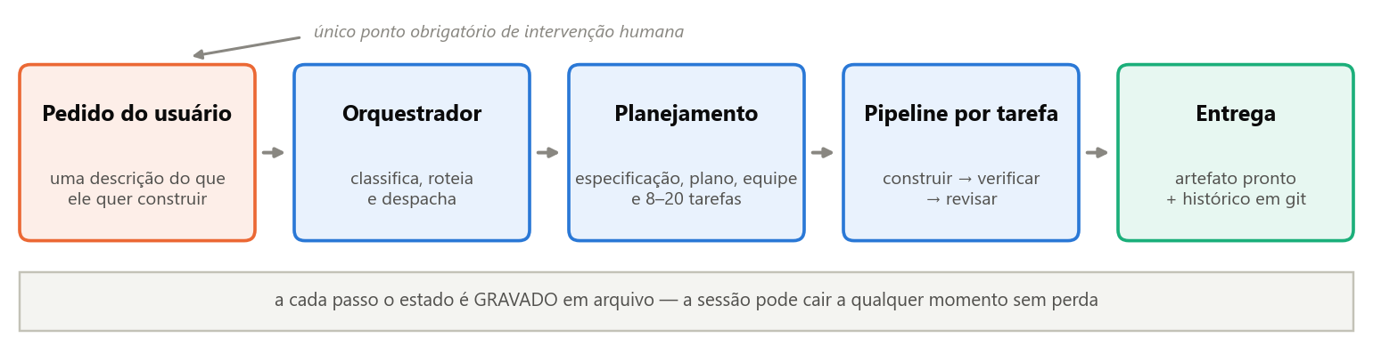
Figura 1 — Do pedido à entrega. A intervenção humana obrigatória está concentrada na primeira caixa; tudo o que vem depois é decidido e executado pelo sistema.

O que o usuário efetivamente faz
A operação inteira cabe em seis comandos. O tempo obrigatório do usuário é a descrição inicial do projeto e as decisões sobre tarefas que ficaram bloqueadas — o resto é da fábrica.
Comando | O que dispara
/novo-projeto <nome> — <descrição> | Cria a pasta, o repositório git e chama o planejador: especificação, plano em fases, equipe e 8–20 tarefas.
/trabalhar [projeto] | Roda o pipeline completo em todas as tarefas prontas, sem parar para perguntar, até a fila esvaziar.
/ideia <texto> | Registra a ideia e a converte em tarefas de um projeto existente, ou devolve uma proposta de projeto novo.
/status | Painel do estado: fila, bloqueios e o que precisa de decisão humana.
/encerrar-dia | Grava o log do dia e atualiza o progresso dos projetos tocados.
/manutencao | Autodiagnóstico: valida frontmatters, dependências, git e estrutura.

2. A arquitetura em cinco camadas
O sistema se organiza em cinco camadas, e a regra que as separa é simples: cada camada só conhece a camada imediatamente abaixo. Quem dispara não sabe qual agente vai rodar; quem decide a ordem não sabe escrever código; quem escreve código não decide o que vem depois dele.
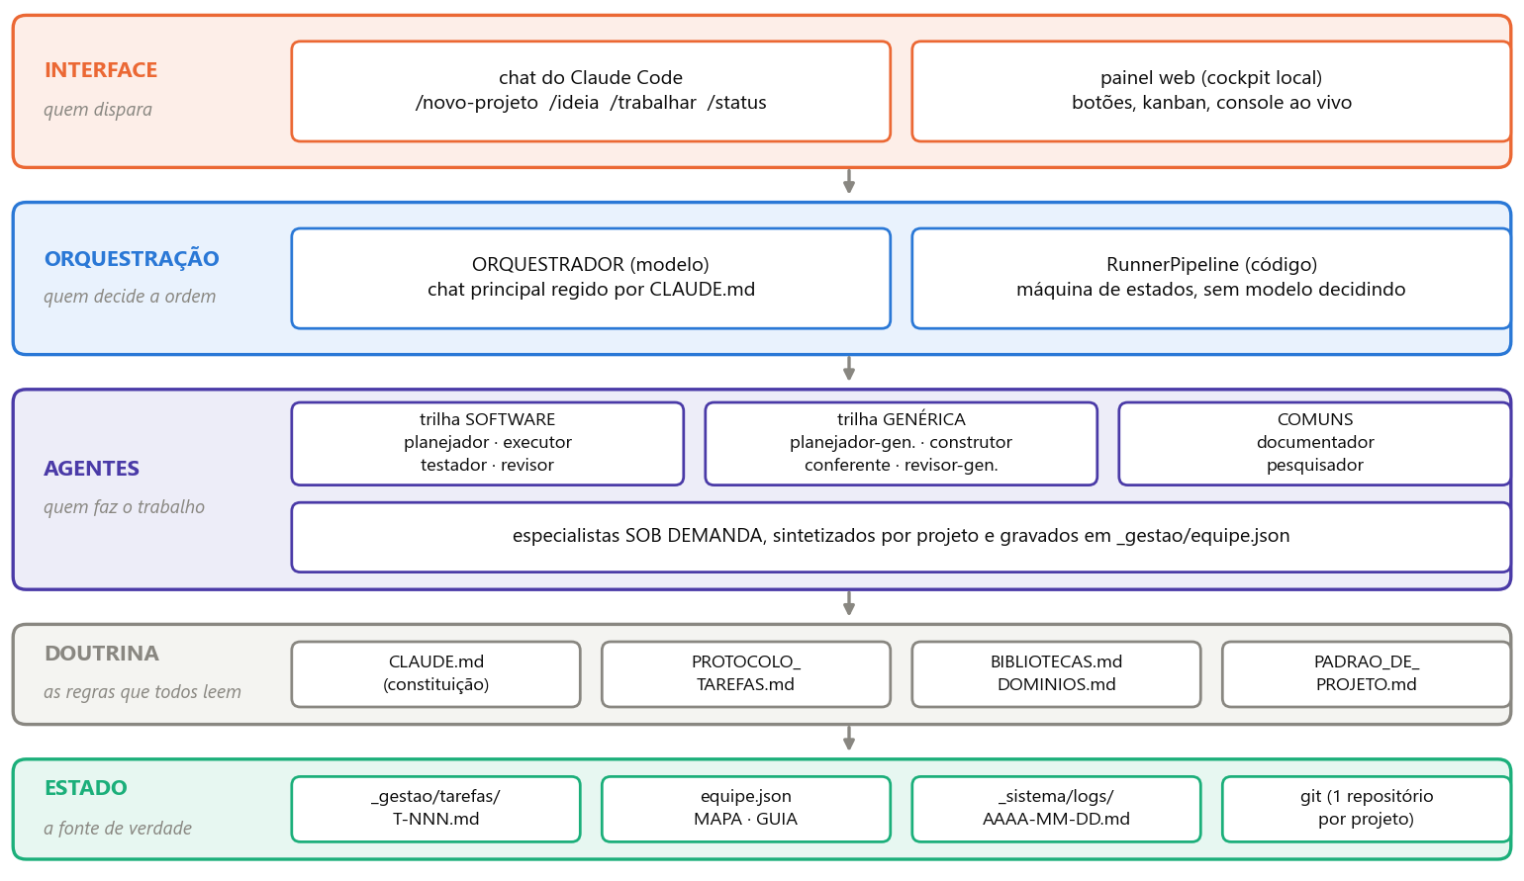
Figura 2 — As cinco camadas. A camada de estado, no rodapé, é a única fonte de verdade: todas as camadas acima podem ser reiniciadas do zero sem perda.

Interface — quem dispara
Duas portas de entrada para o mesmo sistema: o chat do Claude Code, onde os comandos são digitados, e um painel web local (Express + React) que expõe os mesmos disparos em botões, com kanban por projeto e console de execução ao vivo. O painel é ferramenta de operação, não um projeto produzido pela fábrica.

Orquestração — quem decide a ordem
Esta é a camada mais interessante do desenho, porque ela tem duas implementações que cumprem o mesmo contrato. Quando o trabalho é disparado no chat, quem conduz é o orquestrador-modelo: o próprio Claude, regido por um documento de regras (o CLAUDE.md da raiz), que promove tarefas, escolhe o agente, despacha e trata as reprovações. Quando o disparo vem do painel, quem conduz é uma máquina de estados em TypeScript — código comum, testado, sem modelo nenhum decidindo.
A FRONTEIRA Cabe num teste automatizado? Então é código. Promover tarefa cujas dependências fecharam, ordenar pelo paralelismo, escalar o modelo depois de uma reprovação e bloquear quem esgotou os ciclos são regras — e regras não precisam de um modelo para serem aplicadas. O que continua sendo do orquestrador-modelo é o que é julgamento: replanejar uma tarefa mal dimensionada, dar o veredito de um marco de fase e redigir o registro do dia.

Agentes, doutrina e estado
A camada de agentes reúne dois elencos paralelos — um para software, outro para tudo o que não é software — mais dois agentes comuns e os especialistas que nascem junto com cada projeto. A camada de doutrina são os documentos que todos leem: o protocolo de tarefas, a doutrina de bibliotecas e a de domínios. E a camada de estado é o que sobrevive a tudo: os arquivos de tarefa, a configuração da equipe, os logs diários e o histórico em git.

3. Memória: por que nada de essencial vive na conversa
O Claude Code carrega automaticamente, em toda sessão aberta num diretório, os arquivos de memória que encontra ali — os arquivos chamados CLAUDE.md. Essa é a única memória verdadeiramente automática do sistema. Todo o resto da memória deste projeto é deliberado: são arquivos que alguém decidiu escrever para que outra sessão, dias depois, consiga continuar de onde a anterior parou.
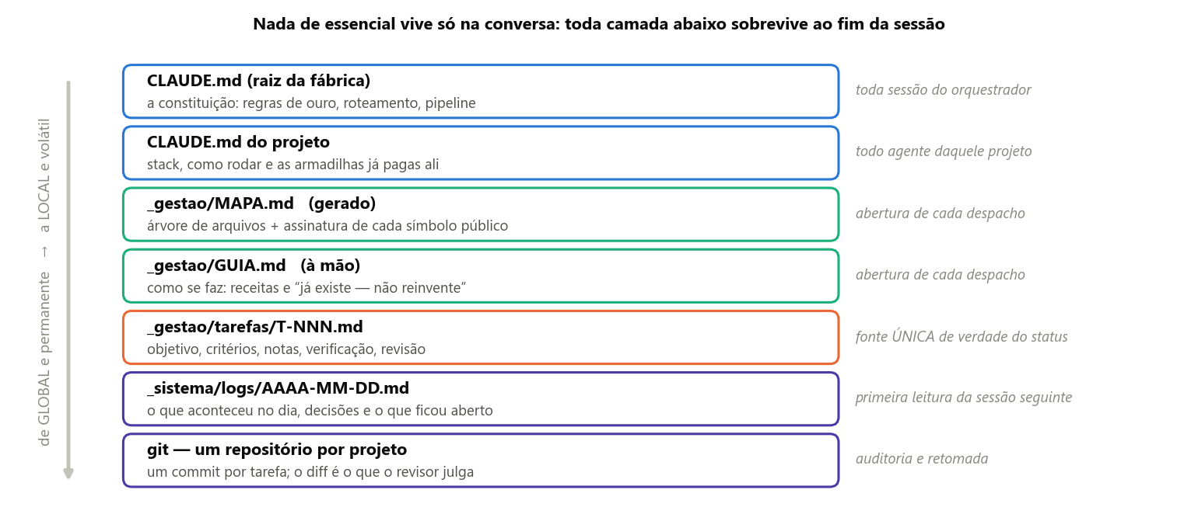
Figura 3 — As sete camadas de memória, do escopo mais global e permanente ao mais local e volátil. Cada uma tem um dono declarado e um momento definido de leitura.
Vale destacar duas peças que resolvem problemas opostos. O MAPA.md é gerado por um script determinístico — sem custo de modelo — e contém a árvore de arquivos do projeto com a assinatura e o propósito de cada símbolo público. Ele ocupa cerca de 5% do tamanho do código-fonte e existe para que um agente descubra o que existe e como se chama sem abrir arquivo nenhum. O GUIA.md é o oposto: escrito à mão, ele responde como se faz — as receitas do projeto e a seção “já existe, não reinvente”, que é a única defesa real contra a segunda cópia de um mesmo utilitário.
E há a peça central: o arquivo da tarefa. Ele é a fonte única de verdade do status. Nenhum outro arquivo mantém lista paralela de tarefas; qualquer painel é sempre gerado varrendo os arquivos na hora. Isso elimina, por construção, a classe de bug mais comum em sistemas de acompanhamento: dois lugares dizendo coisas diferentes sobre o mesmo trabalho.

4. O que é um agente, concretamente
Um agente, aqui, não é um serviço nem um processo. É um arquivo Markdown em .claude/agents/, com um cabeçalho de metadados e um corpo que é o prompt de sistema daquele papel. Quando o orquestrador o despacha, o Claude Code abre uma sessão nova, isolada, com aquele prompt e apenas com as ferramentas declaradas — e devolve, ao final, um relatório curto. O agente não herda a conversa do orquestrador: ele começa frio, e é por isso que o despacho carrega sempre o caminho absoluto do projeto e o identificador da tarefa.
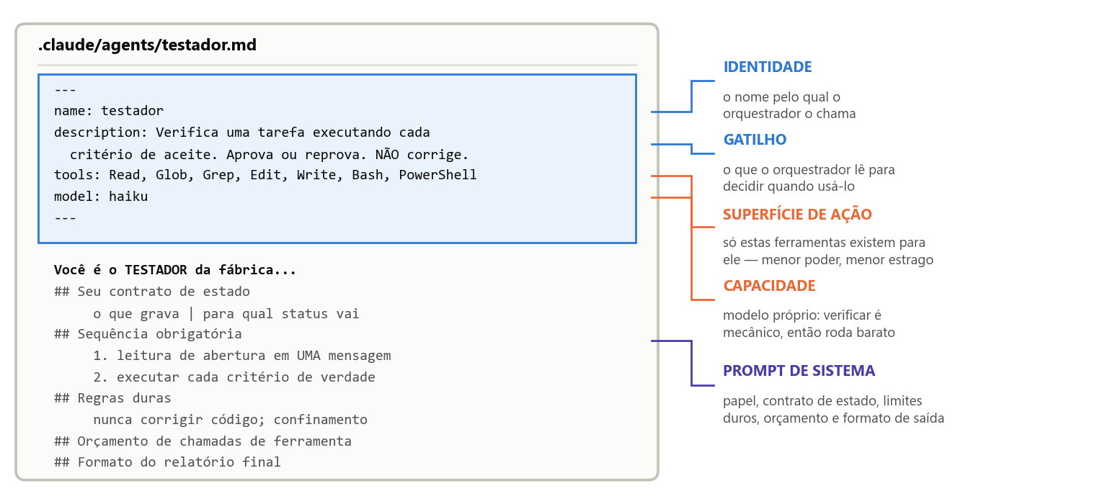
Figura 4 — Anatomia de um agente. Os quatro campos do cabeçalho não são burocracia: cada um é uma decisão de engenharia com consequência medida.

Os quatro parâmetros de projeto de um agente
- Identidade (name). O nome pelo qual o orquestrador o chama.
- Gatilho (description). É o texto que o orquestrador lê para decidir quando usar aquele agente. Uma descrição vaga produz roteamento errado — por isso ela começa sempre por “quando usar”.
- Superfície de ação (tools). A lista de ferramentas que existem para ele. O revisor, por exemplo, não recebe permissão de escrita em código: não é uma recomendação de que ele não corrija, é a impossibilidade de fazê-lo. O princípio do menor poder aplicado a agentes.
- Capacidade (model). Qual modelo executa aquele papel. É a alavanca de custo mais direta do sistema.
A política padrão é que todo agente herde o modelo da sessão. Há três exceções deliberadas, e cada uma delas nasceu de uma medição:
Agente | Modelo | Por quê
testador | haiku (mais barato) | Verificar software é mecânico: rodar os comandos dos critérios e comparar a saída. É seguro porque o revisor, logo depois, continua no modelo cheio e lê o diff — uma aprovação frouxa ainda esbarra nele. O caminho inverso (revisor barato) não seria seguro: bug que passa custa mais depois do que se economiza agora.
executor-reforçado  construtor-reforçado | opus (mais caro) | Usados só em retrabalho. O gatilho é fato medido — a tarefa voltou reprovada —, não palpite sobre dificuldade. Insistir no modelo que já falhou paga o ciclo inteiro de novo e queima uma das três tentativas.
conferente | herda (exceção que NÃO foi feita) | Seria o candidato óbvio ao modelo barato, pela mesma lógica do testador. Não foi, porque ele às vezes julga contra rubrica em vez de executar um comando — e julgamento barato no portão do meio compra aprovação falsa.

O elenco
Papel | Trilha de software | Trilha genérica
Planeja | planejador | planejador-generico
Constrói | executor / executor-reforçado | construtor / construtor-reforçado
Verifica | testador | conferente
Revisa | revisor | revisor-generico
Comuns às duas | documentador (mantém a documentação do projeto) | pesquisador (pesquisa técnica antes de decisões)

5. Especialização sob demanda: a equipe que nasce com o projeto
Os agentes da seção anterior são genéricos — servem a qualquer projeto. Esta seção descreve a peça que é, provavelmente, o coração do sistema: a fábrica não tem um programador genérico esperando tarefas na fila. Ao planejar, o planejador escreve um arquivo _gestao/equipe.json com o domínio do projeto e de dois a cinco especialistas sintetizados a partir do próprio pedido — e cada tarefa nasce apontando, pelo campo “agente” do seu cabeçalho, para aquele que domina a área que ela toca. A execução é guiada e planejada desde o início, não improvisada no momento do despacho.
Um exemplo real. No projeto banco-imobiliario (um jogo de tabuleiro digital multijogador), o planejador cunhou três especialistas: um para o motor de regras — com a instrução dura de que aquelas funções são puras e nunca importam servidor nem fazem entrada e saída, porque é isso que as torna testáveis sem subir nada —, um para o servidor e o tempo real, e um para o frontend. Nenhum deles foi escrito por um humano; todos saíram da descrição inicial do projeto. As 55 tarefas do projeto se distribuíram entre eles — 13 no motor de regras, 10 no servidor, 32 no frontend —, cada uma executada pelo especialista do seu domínio.
POR QUE O PROMPT DO ESPECIALISTA É CURTO Ele não repete a disciplina de execução — ler a tarefa por inteiro, corrigir primeiro o que foi reprovado, commitar ao final, registrar nas seções certas. Essa parte já está no prompt do executor. O especialista carrega só o domínio: os arquivos que lhe pertencem, as regras de negócio que ele não pode inventar e as armadilhas conhecidas daquele pedaço. Separar disciplina de domínio é o que permite colar um sem duplicar o outro.

Toda tarefa cujo cabeçalho nomeia um especialista é executada sob o prompt dele — essa é a garantia do desenho, e ela não tem exceção acidental. Nos dois projetos construídos até aqui, 60 das 64 tarefas apontam para um especialista nomeado; as quatro restantes são de documentação e de script de instalação, que legitimamente não pertencem ao domínio de nenhum deles. O que varia é apenas o meio pelo qual esse prompt chega ao modelo, e a escolha é determinística, em três passos:
1. o especialista existe como subagente registrado — despacha-se ele diretamente, com o nome dele;
2. senão, a versão qualificada pelo nome do projeto, que impede que dois projetos com o mesmo identificador troquem de especialista entre si;
3. senão, despacha-se o executor da trilha com o prompt do especialista embutido no despacho, num bloco <especialista> ao lado do bloco de papel.
Os três passos aplicam o mesmo especialista. O passo 3 não é uma queda para prompt genérico: o executor entra ali apenas como portador da disciplina de execução — ler a tarefa por inteiro, corrigir primeiro o que foi reprovado, commitar, registrar nas seções certas —, enquanto o domínio chega inteiro: os arquivos que pertencem àquele especialista, as regras de negócio que ele não pode inventar e as armadilhas do seu pedaço. É por isso que o prompt do especialista é escrito curto, como diz o quadro acima: ele não repete disciplina, ele carrega domínio.
Quando o pipeline em código conduz, o passo 3 é o caminho normal — e isso é uma decisão de arquitetura, não uma falha. Injetar subagente é um recurso para um orquestrador-modelo que decide chamar outro agente; quando quem despacha é a máquina de estados, ela monta a chamada inteira e não há a quem oferecer o subagente. Há teste automatizado travando as duas metades dessa cadeia contra o equipe.json real de um projeto: ele verifica que o conteúdo do especialista certo — e não o do vizinho — chega de fato ao modelo.
A ÚNICA RENÚNCIA DELIBERADA A especialização é abandonada em um caso, e ele é planejado: quando a mesma tarefa reprova duas vezes sob o mesmo especialista, o sistema troca para o construtor reforçado genérico e registra a troca na tarefa. O campo “agente” foi decidido no planejamento, antes de se saber onde a tarefa iria falhar — duas reprovações seguidas sob o mesmo prompt de domínio são evidência de que a especialização está enviesando o ataque. E tarefa que aponta para um especialista inexistente é tratada como defeito de planejamento, com registro próprio, em vez de cair no genérico em silêncio.

6. O ciclo de vida de uma tarefa e os dois portões
A tarefa é a unidade de trabalho, e ela é um arquivo Markdown com um cabeçalho de metadados (identificador, status, prioridade, dependências, áreas que toca, número de tentativas) e seções fixas: objetivo, contexto, critérios de aceite, notas de execução, verificação, conformidade e revisão. Cada seção tem um dono declarado — o construtor nunca escreve na seção de verificação, o verificador nunca escreve na de revisão. Uma tarefa é dimensionada para 30 a 90 minutos de trabalho de agente: maior que isso, o agente se perde; menor, o custo de recontextualização domina.
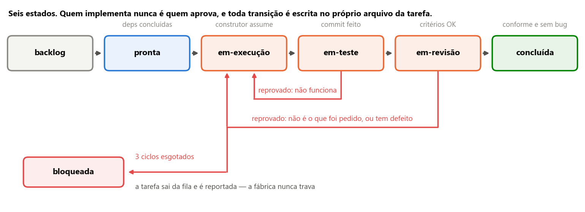
Figura 5 — A máquina de estados. As duas setas vermelhas de volta são os portões reprovando; a terceira é o limite de três ciclos protegendo a fila.

Dois portões, duas perguntas independentes
O verificador pergunta “funciona?” Ele executa literalmente cada critério de aceite — roda o comando, sobe o servidor, faz a requisição — e registra o resultado com a evidência. Por isso os critérios são escritos na forma comando + resultado esperado, e não como frases avaliativas: “GET /api/usuarios retorna 200 com lista em JSON”, nunca “a API funciona”.
O revisor pergunta “é o que foi pedido, e está correto?” São duas checagens distintas. A primeira é conformidade: mapear cada critério ao artefato que o cumpre e julgar o objetivo. A segunda é a caça a defeitos no diff commitado. E aqui está o ponto sutil do desenho — uma entrega pode passar em todos os critérios, não ter defeito nenhum e ainda assim não ser a tarefa. Critério mal escrito não é licença para entregar outra coisa. Reprovar por conformidade não exige apontar bug.
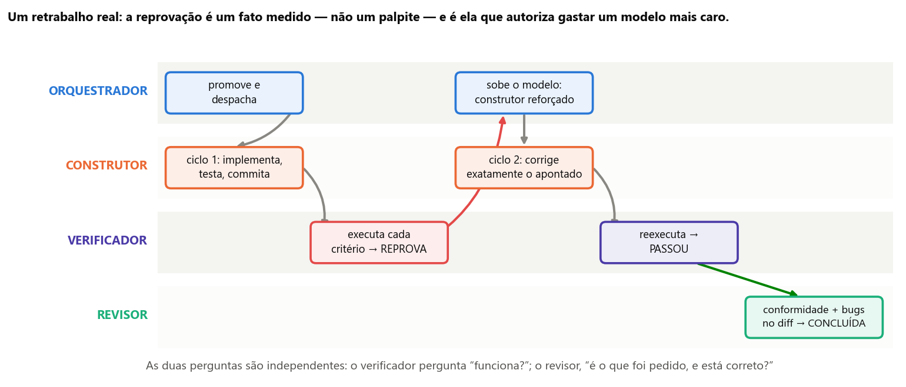
Figura 6 — Um retrabalho real, etapa por etapa. A reprovação do primeiro ciclo é o fato que autoriza subir o modelo no segundo.

Falha limitada, e o que acontece quando ela chega ao fim
Uma tarefa reprovada volta para execução com o relatório anexado, e o construtor é instruído a corrigir exatamente o que foi apontado antes de qualquer outra coisa. A partir da segunda tentativa, o modelo sobe. Se três ciclos se esgotarem, a tarefa é bloqueada — mas antes disso o sistema tenta uma vez a autocorreção: o planejador é chamado em modo replanejamento e quebra ou reescreve a abordagem; a tarefa original é cancelada com referência, e as substitutas nascem marcadas com a linhagem. O sistema não replaneja um replanejamento: a segunda falha vai para o usuário.

Paralelismo
Até três construtores rodam em paralelo. Projetos diferentes são sempre seguros. No mesmo projeto, como não há árvores de trabalho separadas, o critério é que as áreas declaradas pelas tarefas sejam disjuntas — o campo “areas” funciona como um mutex. Duas regras complementam: a bateria completa de testes roda uma única vez por ciclo, no verificador, e o verificador exige o projeto quieto. Rodar a suíte sobre uma árvore com edições alheias produz reprovação falsa, que é o desperdício mais caro do sistema, porque queima um ciclo inteiro. O revisor, que lê apenas o diff já commitado, roda em paralelo com qualquer coisa.

7. Além de software: as duas trilhas da fábrica
A fábrica nasceu para software e continua sendo melhor nisso, mas ela constrói qualquer artefato: uma apresentação, um manual, uma análise de números. O eixo que separa os dois casos não é “é código?” — é como se prova que ficou pronto. Em software a prova vem de graça: o programa roda e passa ou quebra. Fora dele não vem, e é exatamente aí que o desenho podia degenerar — um verificador sem nada a executar vira um segundo revisor, e dois julgamentos subjetivos sobre o mesmo artefato não são dois portões, são custo em dobro.
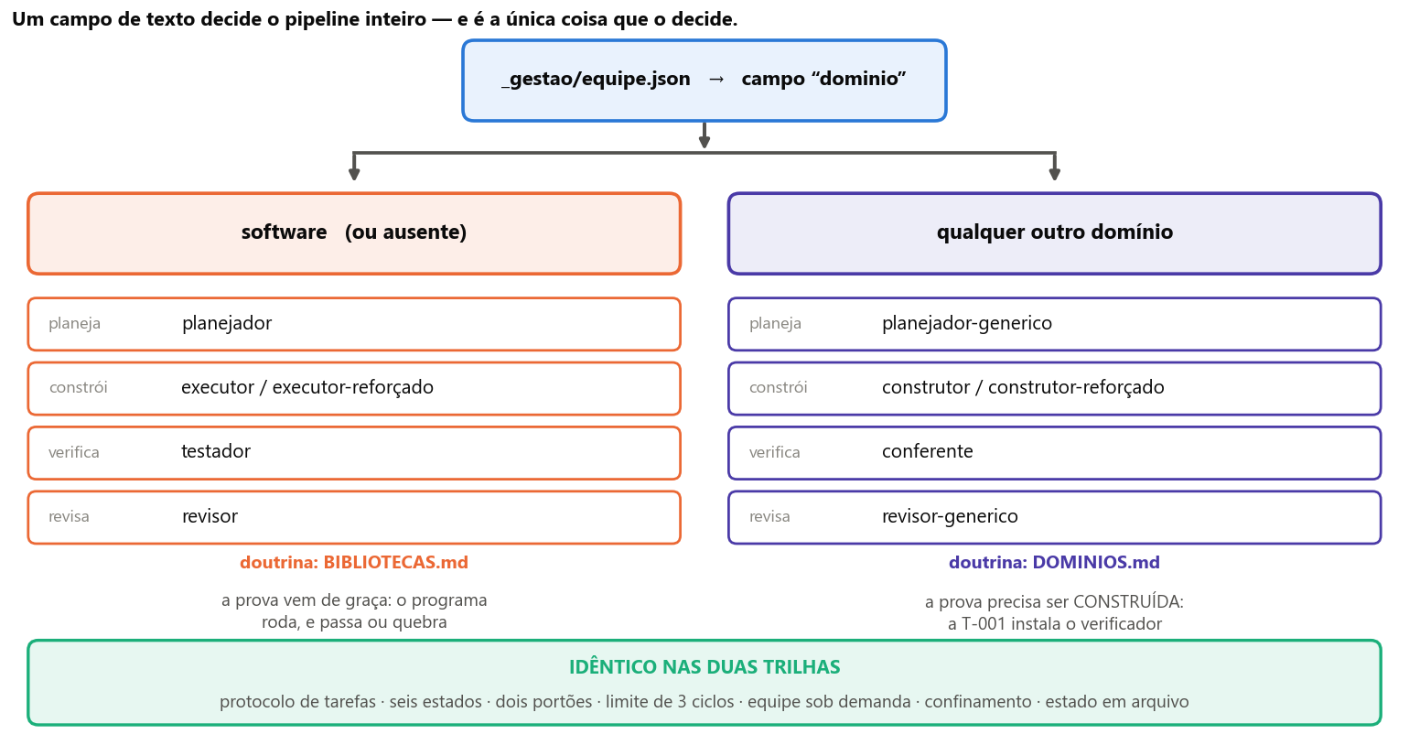
Figura 7 — O roteamento. Um único campo de texto no equipe.json escolhe o elenco inteiro; tudo o que está na faixa verde é idêntico nas duas trilhas.
A trilha genérica resolve o problema do portão com três peças. A primeira é a escada de verificação: todo critério fica num de três degraus, e o conferente é obrigado a rotular qual foi usado.
Degrau | O que é | Exemplo
1 — executado | Um comando roda e o resultado é o veredito. | uv run python verificar.py → OK: 12 slides, 0 problemas
2 — inspecionado | Um script abre o arquivo entregue e afirma fatos sobre ele. É o degrau que salva os formatos binários. | abrir o .pptx entregue e contar os slides
3 — julgado | Só quando 1 e 2 são genuinamente impossíveis. Exige uma rubrica com itens binários declarada na própria tarefa. | “cada seção abre com uma frase-tese”

O rótulo é obrigatório porque é ele que impede a fábrica de fingir que tem dois portões quando tem um: passou por julgamento nunca se escreve como passou por execução. As outras duas peças são a primeira tarefa de todo projeto genérico, que instala o verificador — o análogo exato do scaffold em software —, e a regra do binário: a fonte é texto versionado, o .pptx ou .xlsx é gerado por comando. Commitar o binário como fonte de verdade transforma o diff em “Bin 40213 bytes” e apaga o portão da revisão para sempre.

8. A economia do sistema: onde o custo realmente mora
Há uma propriedade dos modelos de linguagem que domina o custo de qualquer sistema como este, e que é fácil de ignorar: cada chamada de ferramenta relê todo o contexto acumulado até ali. O custo de um agente cresce, portanto, com o quadrado do número de idas ao modelo — dobrar as chamadas quadruplica o despacho. Três consequências foram embutidas no desenho: todo agente carrega um orçamento explícito de chamadas, com teto e ordem de parar e reportar em vez de arrastar; leituras independentes vão sempre numa mensagem só; e o contexto que o agente vai usar sempre mora no prompt dele, não num arquivo que ele precisa abrir.
Foi essa disciplina, somada ao MAPA.md, que derrubou o contexto médio por despacho de 53,5 mil para cerca de 11 mil tokens. Mas a lição mais valiosa do projeto veio de uma medição posterior, e ela é metodológica.
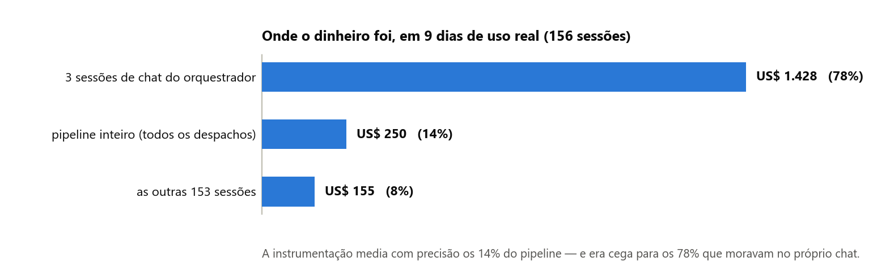
Figura 8 — A repartição real do gasto em nove dias. Três sessões de chat, com contexto médio de 381 mil tokens, custaram cinco vezes o pipeline inteiro.
A LIÇÃO O documento interno de custo media com precisão o que sabia medir — o contexto por despacho, disponível em arquivos de log — e ficou cego para 78% da conta, que morava nos transcritos do próprio chat. Quem estivesse otimizando o pipeline estaria mexendo em 14% da fatura. A regra que ficou: meça a fatura inteira antes de escolher o alvo, porque o alvo bem instrumentado tende a ser o que você já conhece, não o que mais custa.

Da mesma família é o defeito recorrente que o projeto catalogou e batizou: sensor sem atuador. Sete defeitos consecutivos tiveram a mesma forma — o sinal certo existia, estava correto, e ninguém agia sobre ele. O contador de tentativas era escrito pelo agente e confiado cegamente; uma função que detectava estouro de cota estava exportada e não era chamada; a recuperação de trabalho não commitado existia, era testada, e não disparava no caminho real. A pergunta que passou a abrir todo diagnóstico é: o sinal já existe e está sendo lido no lugar errado? Na maioria das vezes, sim — e aí o conserto é de uma linha.

9. Resultados medidos, limitações e conclusão
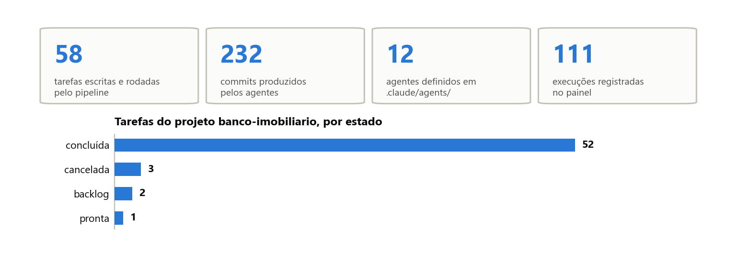
Figura 9 — O estado real do sistema. As 52 tarefas concluídas do banco-imobiliario passaram todas pelos dois portões.
Os números acima são de dois projetos construídos pela fábrica — um jogo de tabuleiro digital multijogador e um módulo de geração de anúncios com IA — mais o painel de operação, que é mantido à mão justamente por ser ferramenta do sistema e não produto dele. Cada tarefa concluída atravessou construção, verificação executada e revisão de conformidade e de defeitos, com um commit por tarefa e o registro completo no próprio arquivo.

Limitações conhecidas
- Custo por tarefa acima do projetado. A projeção interna era de US$ 0,45 a 0,55 por tarefa concluída; a medição real de nove dias deu US$ 12,17. A diferença quase toda está nas sessões longas de chat, não no pipeline.
- Subagentes não criam subagentes. É uma limitação da plataforma. Todo o encadeamento é conduzido pelo orquestrador, uma etapa por vez, e isso impede paralelismo hierárquico.
- Uma árvore de trabalho por projeto. Sem worktrees separadas, o paralelismo depende de as áreas declaradas serem honestas. O campo descreve o que a tarefa declara, não o que o agente de fato toca — e já houve um caso em que uma instrução extra no despacho furou o mutex sem que nada acusasse.
- O portão do meio na trilha genérica é frágil por natureza. Quando muitos critérios de um projeto caem no degrau de julgamento, o sistema está rodando com um portão e meio. O rótulo torna isso visível, mas não o corrige: a correção é replanejar.

Conclusão
O que este projeto demonstra não é que um modelo de linguagem consegue escrever código — isso já se sabia. É que a diferença entre um assistente e uma linha de produção está inteiramente na camada de governança: separação de papéis com autoridade explícita, estado externalizado em arquivos versionados, portões operados por quem não construiu, falha limitada por desenho e roteamento determinístico. Nenhum desses mecanismos depende de um modelo específico ou de um recurso exclusivo de um fornecedor; todos são decisões de arquitetura de software aplicadas a um operário novo.
E a contribuição mais transferível talvez seja a que menos parece técnica: o sistema registra, em documentos próprios, cada erro que custou uma sessão — a armadilha, por que ela enganou, e o que fazer diferente. É esse registro que faz a fábrica melhorar entre uma execução e outra, em vez de repetir o mesmo aprendizado a cada vez.

